以乐教乐学为平台，开展学生语文多彩课外活动的运用研究

学校：同盛学校

姓名：唐晓蕾

电话：15122927782

以乐教乐学为平台，开展学生语文多彩课外活动的运用研究

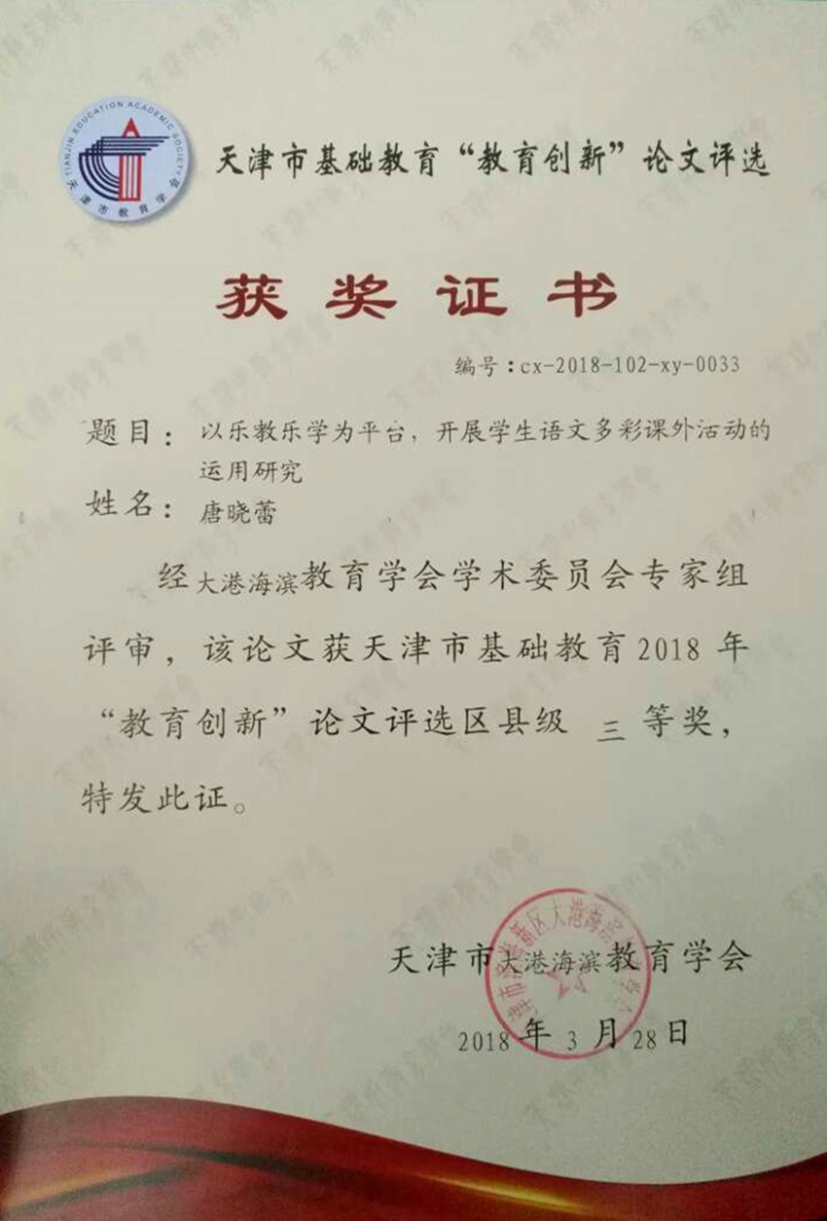

**摘要**：“乐教乐学”是一款跨平台开发的“人人通”教育教学平台，集教育管理、微课中心、新闻传播、作业通知、平安校园、竞赛活动、游戏化学习等若干应用于一身，是一种体现了现代化科技的新型教育平台。以小学中段为例，立足于乐教乐学平台，充分发展其优势，帮助小学语文教师进行语文多彩课外活动，对于提高学生学习兴趣和学习效率来说，是一种行之有效的方式。

**关键字**：乐教乐学 小学语文 课外活动

随着现代信息技术的不断发展，人们的生活也发生了巨大的变化，信息技术开始出现在各行各业、出现在我们生活的每一个角落，尤其近几年来，信息技术对教育的影响尤为重要，使传统的黑板教学渐渐丰富起来，课堂上处处充满了新气象，让教育这门艺术展现出了新的活力。然而，作为小学语文教师不能仅仅满足于运用课堂上的信息技术，在课外更要充分利用新手段来帮助学生进行更高效、更富有趣味的课外活动，以提高学生的学习兴趣、夯实学生的知识基础、拓展学生的知识广度，而这时，乐教乐学平台作为一种新型教育平台，作为学校教育的补充和延伸的媒介，在语文课外教学中起到了巨大的作用。

一、平台优势——师生共赢

1、教师“乐教”，

乐教乐学平台所包含的应用内容十分广泛，如教育管理、微课中心、新闻传播、作业通知、平安校园、竞赛活动、游戏化学习等若干应用，这些应用正好弥补了语文课堂教学外的缺失。语文教师可以通过平台发布活动，让他们能够更好的用多种手段进行课外学习，且能用更直观、简单的方法去评价和帮助学生。

2、学生 “乐学”

作为小学中段语文教师，这个阶段在小学中属于一个过渡阶段，不仅作为年级的过渡，也是知识的过渡，语文学科也有了许多新的要求，识字量、阅读量、写作要求等等都有了一个阶梯式的跨越。同时，这阶段也是小学生的学习习惯和学习态度从可塑性强转向逐渐定型的一个重要的过渡阶段。乐教乐学平台作为一种现代化的教育教学手段，通过里面包含的丰富内容，正能够迅速有效地提高小学生的学习兴趣，让他们通过参与活动来达到“学会、会学、乐学”三个阶段的转变。

正如平台名称一般，乐教乐学平台能真正帮助语文教师达到“乐教”的状态，也能真正让学生“乐学”，且达到家校共赢，这才是语文教育的理想形态。

二、平台运用——寓教于乐，高效阅读

作为一名小学中段的语文教师，在运用乐教乐学平台进行语文课外活动的过程当中，我依据中段学生的特点，进行了许多课外阅读教育方式方法的研究与试验，。

1、从日常中培养良好习惯

新课标提出：积极构建网络环境下的学习平台，拓展学生学习和创造的空间，支持和丰富语文综合性学习。乐教乐学平台的功能正适应了新课标的要求。

我在日常的预习、复习、听写等任务中，选取了易操作的部分布置到了平台中。例如：学习新课前的预习作业中会有朗读课文的环节，我将这项作业布置为录音题，在作业页面中发布教师范读或寻找一些名家的范读音频作为范例，让学生在聆听范读的同时，完成自学生字、词的任务之后，自己再练读课文，并将熟读后的录音上传到乐教乐学中，上传后也可以听听其他同学的朗读，互相比一比，互相点赞和评分，这样既增加了同学之间的互动，又促进了学生间的上进意识，更能帮助学生提高朗读和理解水平，增强语感。

2、以活动助学生能力提升

语文课外阅读在语文教学中的地位十分重要，通过学生的课外阅读来开展课外活动，是一种行之有效的方式，新课标中也强调：要重视培养学生广泛的阅读兴趣，扩大阅读面，增加阅读量，提高阅读品位。提倡少做题，多读书，好读书，读好书，读整本的书。关注学生通过多种媒介的阅读，鼓励学生自主选择优秀的阅读材料。加强对课外阅读的指导，开展各种课外阅读活动，创造展示与交流的机会，营造人人爱读书的良好氛围。因此，我根据小学中段的学生特点和知识水平，设计与使用了多项符合学生能力发展需要的活动。

（1）朗读活动

新课标提出，各个学段的阅读教学都要重视朗读和默读。各学段关于朗读的目标中都要求“有感情地朗读”，这是指，要让学生在朗读中通过品味语言，体会作者及作品中的情感态度，学习用恰当的语气语调朗读，表现自己对作者及其作品情感态度的理解。为帮助学生提高朗读的能力，我依靠乐教乐学平台，开展了多次课外朗读活动，如：“小小故事会”、“美文共读”，将他们喜欢的文章以朗读的形式展现出来。通过朗读活动能够让学生更好的理解所读的文章内容、把握文章情感、增强语文素养。

（2）课外阅读交流活动

课外活动的乐趣不仅来源于新知识带来的喜悦，还来源于与他人分享所带来的快乐。小学中段的学生渐渐处于一个交友的稳定期，在同学之中开始出现关系较好的、比较稳定的好朋友。他们的择友标准也在发生着变化，从低龄时期的“以貌取人”，到现在开始渐渐把学习的好坏当作衡量人的能力的标志。为了促进学生间的交流和沟通，结合我校六大习惯之“主动学习”特色班级的建设，在班级内开展平台内的读书交流活动，让学生们在自己读书的同时，也把好书通过自己录制的推荐视频来分享给自己的同学。

（3）课外积累活动

语文教学中一个重要的环节就是进行字、词、句的积累。撇开积累谈语文，都将是无用功。然而人的记忆曲线是需要通过回忆和复习来维持平稳的，因此积累活动需要以巩固和增长知识为目的来进行。我在乐教乐学平台中开展了“好词好句好习惯”的活动，并发给学生一人一个课外积累本，用来积累好词好句，同时我也结合学生爱写爱画的特点，开展“集赞赢装饰本子内页特权”的活动，以增强活动趣味，让学生通过这项活动达到“阅读——积累——提升”的阶梯式成长。

（4）课外阅读知识竞赛

著名教育家苏霍姆林斯基曾提到：“让学生体验到一种自己在亲身参与掌握知识的情感，乃是唤起少年特有的对知识的兴趣的重要条件。当一个人不仅在认识世界，而且在认识自我的时候，就能形成兴趣。没有这种自我肯定的体验，就不可能有对知识的真正的兴趣。”学生读的多了，知识也增加了，为了激励学生继续进行语文课外学习，保持他们对于语文的兴趣，让他们获得知识的满足感和成就感，我运用了知识竞赛的形式来检验学生的课外阅读情况。我定期在乐教乐学平台上开展课外阅读知识小竞赛、亲子共答诗词竞赛等，不仅检验了学生的阅读成果，也增进了亲子交流，让家长参与到学生的语文学习当中，形成家校合力。

（5）平台内游戏与系统活动

乐教乐学平台中，也有许多能够帮助学生进行语文课外学习的有益游戏与优秀活动，例如趣味学习板块的“趣味学堂”、“成语攻擂”、“华夏汉字”、“乐学阅读”，活动板块的“华夏诗魂全国大比拼”、“中秋朗诵大赛”“再别康桥诗歌朗诵比赛”“乐教乐学杯读书大赛”等，通过组织学生与家长积极参与到这些活动与游戏当中，让学生能有更广阔的空间去学习、去阅读、去体验，也能让他们与更多的同龄人进行交流，拓展他们的视野。

3、学情检查与评价管理

作为一个现代化的科技平台，乐教乐学能够更高效地帮助语文教师进行学生课外活动情况的检查与评价。以布置朗读作业为例，学生上传朗读录音后，教师能及时在线查阅学生的作业提交情况，并在听过录音后进行文字评价或红花奖励，让学生与家长都能够及时得到一对一的反馈，并在下次完成此类作业时进行改进。对于作业提交情况，系统也有十分直观的统计数字，使教师能够直观地看到哪些学生已经上交作业，哪些没有上交作业，哪些没有查看作业，并可对没有查看作业的学生或家长进行一键短信提醒，真正实现现代化的教学管理。

三、平台影响——转变语文教育方式与理念

1、教育方式的转变

目前，教育已经逐步由课堂中走出，渐渐走向课外，而“课外”不仅是语文课本外的文学类范畴，以提升学生语文素养为前提的跨学科的课外活动如今也是屡见不鲜。语言文字是知识的基础，作为小学语文教师，立足学生今后的发展，乐教乐学平台促使我们积极转变思想理念，从传统课堂的桎梏中解放出来，将课外活动用更加现代的方式进行体现，让教育的方式更加多元化与多样化。

而对于家长和家庭教育来说，乐教乐学平台的使用无疑是给他们了一个亲近和了解自己孩子的机会，让其有机会参与制定并实现自己对孩子的教育期望， 尤其可以直接按照自身需求运用平台内的游戏与活动在家中帮助孩子进行语文阅读学习，而这种教育方式更加简洁集中，使用起来也更加有效率。

2、教育理念的转变

学校的教育理念大多以“教书育人”的思想为核心，学校教师与家长在学生的教育地位上，也往往被认为是学校教师占主导位置，是教育的主要参与者。其实不然，家庭教育对于学生的人格、习惯、品德素养等形成来说其实同样重要，而乐教乐学在帮助教师与学生更好地进行教与学的任务的同时，更将家长也带入到这个过程当中，拉平了学校教师与家长在学生教育上的地位，让家长真正改变教育观念意识，更好的深入了解学生的情况，并主动参与到对学生的教育当中，理解到家庭教育与学校教育是密不可分、相辅相成的，从而形成学校、教师、家长三方合力，共育人才。

四、总结

工欲善其事，必先利其器。如今语文的课外活动中已经有了乐教乐学平台这样一件“利器”，它延伸了语文教学的长度，还拓宽了教学的广度，促进了中段的小学生对于知识的理解和学习，更大大提高了学生学习语文的兴趣，相信有了乐教乐学平台的帮助，今后小学语文教学能够得到更好的发展。

**参考文献：**

[1]拓展教学空间,让语文教学更生动高效——对开展语文课外活动的几点思考[J]. 黄金玉. 语数外学习. 2014(07)

[2]如何运用现代教学手段优化小学语文教学[J]. 李倩. 学周刊. 2014(18)

[3]凸显语用 把握四“度”——阅读教学中学生学习活动设计策略谈[J]. 沈丽君. 语文教学通讯·D刊(学术刊). 2015(07)